乐职委〔2017〕114号

关于印发《乐山职业技术学院维修（改造）
工程管理办法（试行）》的通知

各（处）室、系（部）：
《乐山职业技术学院维修（改造）管理办法（试行）》已经学院2017年第26次党委会审定通过，现印发给你们，请遵照执行。
特此通知

中共乐山职业技术学院委员会
2017年12月12日

乐山职业技术学院维修（改造）工程管理办法（试 行）

第一章 总 则
第一条 为加强对学院维修（改造）工程管理，规范工作程序，提高工作效率，统一维修标准，节约建设投资，更好的为教学教研、实验实训、生活保障服务，根据国家法律法规及相关政策，结合学院实际，特制定本办法。
第二条 适用范围
（一）本办法的维修（改造）工程是指对全院范围内已建成建（构）筑物及其配套设施（包括景观绿化、照明亮化、消防设施、强电设施、暖通设施、管网道路、家具设施等）的维修维护、装饰装修以及改造工程。
（二）教职工校内私有产权住宅的维修按《四川省住宅专项维修资金管理细则》规定执行，不适用本办法。
（三）学院的特殊设备设施（如电梯、发电机等）的日常维护维修可由与学院签订合同的专业公司实施，不适用本办法。
第三条 基本原则
（一）严格遵守国家法律、法规、政策及省、市有关行业管理的规章制度；
（二）坚持公开、公平、公正、科学、诚实守信；
（三）坚持按合同、经济规律办事；
（四）坚持以师生为中心，以学院发展为根本的原则；
（五）坚持质量安全为中心，节约成本，保证进度。
- 维修及组织管理
第四条 管理机构及职责
（一）维修工程分为日常维修和专项维修（改造），日常维修根据部门管理职责，按照程序报后勤处，由后勤处牵头组织实施；专项维修由基建处牵头组织实施。
（二）日常维修指金额较小（单项或批量金额在5000元以内的）、维修所需时间短、不涉及房屋建筑布局及结构改动的日常维修工程及常用的备品备件更换和维修（如灯管、卫生洁具、门窗、阀门、风口、门锁、块材吊顶、课桌椅、家具等），即保障房屋及附属设施的日常正常使用的维修。
（三）专项维修（改造）指所需金额较大（单项或批量金额在5000元及以上）、维修（改造）施工时间较长、有专业技术要求的（如涉及房屋结构、电力设备设施、空调暖通等）、需先确定施工方案、经立项审批、预算编制、招标或询价后进行的房屋建筑、设备设施等的维修（改造）工程。任何部门和个人不得擅自对公共房屋及设施进行改造。
（四）使用部门负责维修（改造）工程竣工交付后的日常管理、维护工作。
（五）后勤处、基建处要加强维修过程的监督和管理，做到精心管理，安全维修施工，确保维修质量和提高工作效率。
第五条 日常维修组织管理
（一）日常维修项目的申请、审批及实施
1.单项维修费用在200元以内的材料更换（如灯管、开关、插座、风口、水嘴、淋浴喷头及软管、阀门、电池、门锁等），可直接通过电话、网络等方式向后勤处申请维修更换，后勤处相关工作人员接到维修申请后应及时安排维修更换，维修完成后填写《乐山职业技术学院日常维修工单》（附件1），后勤处每日对工单进行汇总登记，填写《乐山职业技术学院日常维修登记表》（附件2）。
2.单项维修费用在200元及以上的日常维修项目，由各使用或管理部门填写《乐山职业技术学院日常维修申请表》（附件3），向后勤处提交维修项目申请，由后勤处审批并组织实施。
3. 基建处根据各部门提交的专项维修项目，经审核后若属于日常维修项目，则转交由后勤处实施。
4.学院老校区的日常维修，由后勤处负责组织日常检查和维修。
（二）为了提高日常维修工作效率，常用的更换材料（如灯管、水龙头、阀门、洁具、门锁、电线、开关插座等）可每学期批量招标采购存放，接到维修更换申请后，由维修工作人员到库房签字领取；后勤处自身无法实施的日常维修项目可通过询价方式（至少3家）外请维修单位进行维修。
第六条 专项维修（改造）组织管理
（一）专项维修（改造）项目的确定
1.各使用或管理部门使用中发现的，由各使用或管理部门填写《乐山职业技术学院专项维修（改造）申请表》（附件4），向基建处提交维修（改造）项目申请。
2.后勤处、基建处等职能部门检查发现需要维修的专项维修项目。
3.后勤处根据各部门提交的日常维修项目，经审核后若属于
专项维修项目，则转交由基建处实施。
4.学院老校区内的专项维修，由后勤处进行日常检查，发现需专项维修的填写《乐山职业技术学院专项维修（改造）申请表》，向基建处提交维修项目申请。
（二）基建处负责专项维修工程维修方案的制定、预算编制、立项申请等工作，0.5万元（含0.5万元）-2万元由基建处负责人审核后报分管院领导审批；2万元（含2万元）-10万元的由基建处报分管院领导审核后报分管财务院领导审批；10-50万元（含10万元）的报院长办公会审定；50万元及以上由党委会审定。
（三）对校内实验实训的改造装修项目（包含实验实训设备采购中需要配套进行的基建改造装修项目），应由教务处、基建处、设计单位（根据实际情况若需要的）共同协商确定改造装修方案及预算，由教务处进行审批立项，0.5万元（含0.5万元）-2万元由教务处负责人审核后，报分管院领导审批；2万元（含2万元）-10万元由教务处报分管院领导审核后，报分管财务院领导审批；10万元（含10万元）-50万元报院长办公会审定；50万元及以上由党委会审定，立项完成后由基建处按相关程序组织实施。
（四）专项维修（改造）必须经过立项审批、确定施工单位、合同签订、全过程施工管理、结算审计等规定程序进行。
（五）专项维修（改造）项目费用在0.5万元（含0.5万元）-2万元的项目可由基建处组织3家及以上单位询价确定施工单位，2万元及以上项目按相关规定通过公开招标确定施工单位。
（六）对严重影响教学、生活、安全等的应急项目，可先口头向学院报告组织实施，同时完善相关审批手续。
第三章 预算编制
第七条 日常维修预算
后勤处每年7月份根据下一年度需要提出日常维修项目年度计划及费用，经分管院领导审批后，报计财处审核，并列入学院下年度经费预算。
- 专项维修（改造）预算
（一）学院各部门每年7月份根据下一年度需要提出专项维修（改造）项目计划，经业务主管部门和分管院领导审批后报基建处，由基建处根据各部门上报项目并结合学院实际情况，提出专项维修（改造）年度计划报计财处审核，并列入学院下年度经费预算。
（二）对年度预算外的专项维修（改造）项目（如应急项目等）由基建处报学院按有关程序审批。
（三）单项或批量费用在0.5万元（含0.5万元）-2万元的专项维修项目，由基建处预算人员根据国家、省、市相关工程定额、规范、市场行情编制工程预算。
（四）2万元及以上的专项维修项目，可由学院委托具有资质的造价咨询公司或具有相应从业资格的人员编制工程量清单和工程预算。
（五）编制的工程预算按照市财评中心规定要求，在规定限额及以上的的报财评中心做预算评审，规定限额以下的由基建处负责审核。

第四章 工程勘察与设计
第九条 对按照相关规定需要进行地质勘查与施工图设计的维修（改造）项目，必须经满足要求的勘查、设计单位进行勘查与施工图设计，由设计单位设计的施工图应按照有关规定完善施工图审查及备案。
第五章 工程监理
第十条 监理范围
维修（改造）工程应实行监理制度，维修（改造）工程符合《四川省建设工程监理规定》（省政府令第180号）的规定要求的必须实行监理制度；《四川省建设工程监理规定》（省政府令第180号）规定以外的维修（改造）工程项目由基建处根据工程项目具体情况决定是否委托监理。
第十一条 监理职责
监理人员必须严格执行监理法规，依据国家有关工程建设的法律、法规、文件、技术标准、合同对工程实施监理，对工程质量、建设工期、工程投资、安全施工等实施控制。
第六章 专项维修（改造）工程施工管理
第十二条 专项维修（改造）工程开工前应签订“施工合同”
及“安全文明施工协议”；工程开工由施工单位书面报学院及监理提出申请开工同意后，方可开工，未经同意自行开工的不予认可。
第十三条 专项维修（改造）工程实行现场代表制，由基建处选派人员担任，对维修（改造）工程施工管理实行全过程监管，负责现场工程质量、安全、进度的管理及变更签证、资料的收集完善，并对资料内容的合法、合理、真实性全面负责，其主要职责有：
（一）协助施工单位做好开工前准备，完善开工前手续。
（二）组织或参加与维修（改造）工程有关的技术交底、定期例会或根据需要临时召开的有关会议，协调解决有关技术和其他问题。
（三）检查、监督施工单位履行维修（改造）工程施工合同情况。
（四）负责工程现场施工质量、安全、进度的管理。
（五）按照有关规定，检查、验收隐蔽工程，审核工程变更、工程签证。
（六）审核施工单位材料（设备）采购计划，参与主材的认质认价，检查、验收乙供材料（设备），必要时进行抽样送检。
（七）审核维修（改造）工程款支付。
（八）组织维修（改造）工程竣工验收。
（九）协助竣工结算初审，协助审计部门进行工程审计。
（十）协助办理资产移交和工程资料归档移交。
（十一）负责维修（改造）工程质量保修期内的保修事宜。
第十四条 维修（改造）工程实施过程中必须严格控制变更和签证，如确需变更的，变更价款不应超过总价的百分之十，并应按照国家有关规定完善变更相关手续。
第十五条 维修（改造）工程实行质量保修制度。具体的保修范围、保修期限和保修金额原则上根据合同约定执行，合同没有约定的，参照国家现行有关规定标准执行。
第十六条 施工单位必须遵守学院有关规章制度，做到安全、文明施工。在施工过程中，要注意保护好原有建筑物、构筑物、园林景观绿化及供水、供电、燃气管网、弱电线路等设施；施工应采取封闭性施工，运输材料过程中，不得在校园内沿途洒落，污染环境；施工结束后，应及时清扫卫生。
第十七条 工程日志
（一）学院现场代表应坚持施工日志制度，并监督施工单位与监理方（委托监理的项目）完善施工日志。
（二）施工日志的内容主要包括：天气、任务安排、组织落实、安全隐患与整改、工程进度、人工材料、机械投入情况、技术与质量情况及处理情况、隐签、变更记录等。
（三）工程竣工验收时施工日志应作为质量评定和施工单位签证、审计结算的依据，并应随工程项目其它资料一并存档保存。
第十八条 隐蔽记录
（一）隐蔽工程由学院现场代表、监理、施工技术人员在施工过程中及时进行检查并做好记录。
（二）所有隐蔽工程应及时组织验收签字，隐蔽工程验收签字完毕后，方可进行下一道施工工序，验收不合格的必须要求施工单位返工并督促限期整改。
（三）资料齐全的隐蔽工程作为工程结算的重要依据。
第十九条 工程质量管理
学院现场代表应严格要求施工单位按工程设计图纸，工程量清单要求和国家施工验收规范、操作规程及施工工艺等组织施工，不得擅自修改工程设计，不得偷工减料。在施工管理过程中发现问题及时采取警告、整改、停工等措施，确保工程质量达到合格及以上标准。
第二十条 材料管理
（一）工程材料必须满足设计要求及工程量清单的规定的规格、技术参数指标。
（二）工程材料的选定由施工单位提供满足要求的样品及技术参数，经基建处、使用部门、监理等认可后方可采购进场，进场后现场取样送检，严禁使用不合格产品。
（三）学院新校园为群体性建筑，修建时对部分主要使用材料进行了品牌和技术参数的统一，学院现场代表在确认材料使用时要综合考虑品牌和技术参数的统一要求。
第二十一条 进度控制
（一）基建处应督促施工单位严格按合同约定工期组织维修（改造）工程开工及施工工作，确保按合同约定工期保质保量完成施工任务。
（二）学院现场代表应对工程施工进度计划加强控制，督促施工单位合理安排施工计划，确保工程按期完工。
第二十二条 安全管理
（一）施工单位应严格执行劳动保护和安全文明施工的法令、法规、要求，强化安全文明施工管理，落实安全文明施工责任制，从严管理施工现场，确保现场施工人员的安全与健康。
（二）学院工程现场管理人员应督促施工单位及监理单位严格按照国家和地方颁布的建设工程安全生产的法律、法规和标准等组织施工，做到安全文明施工，避免安全事故发生。
第二十四条 人员管理
（一）施工单位应派驻投标文件约定的人员到场履职，对未到场履职的，基建处及监理可根据合同及有关规定进行相应处罚。
（二）基建处应会同监理对施工单位现场管理人员进行考勤制度。
第七章 工程竣工验收
第二十五条 维修（改造）工程完工后，必须按以下程序进行竣工验收：
（一）由施工单位向后勤处或基建处提交工程竣工验收申请报告。
（二）后勤处或基建处组织项目使用部门、监理单位、施工单位共同对项目进行验收，对验收不合格的，由施工单位进行整改，直至验收合格。验收后，完善验收报告等资料。
第二十六条 工程竣工验收后，后勤处或基建处与使用部门办理移交。
第八章 结算审计
第二十七条 专项维修（改造）工程决算审计工作由学院监审处牵头，基建处配合进行结算审计，监审处可视工程的实际情况自行组织人员进行审计，也可委托有相应资质的中介机构或具有相应从业资格的人员进行审计，对有关文件或合同规定的必须由财评或审计局审计的，应报送财评（基建处报送）或审计局（监审处报送）审计。专项维修（改造）工程决算完成后，将相关资料交学院计财处审核，办理资金支付。
第二十八条 审计过程中发现的违法违规行为，按国家有关法律、法规进行处理。
第九章 资料管理
第二十九条 资料整理
（一）施工单位应按照国家规定和要求，依据《四川省建筑工程施工质量验收规范实施指南》中样表，完善工程类各项资料和各方签字手续。
（二）基建处现场代表及资料管理人员、监理应督促施工单位按工程进度完善资料，并及时交监理及学院完善签字盖章手续。
（三）工程现场代表应对日常的来往的所有资料进行登记备查。
第三十条 档案管理
（一）后勤处负责日常维修工程的资料收集整理与档案管理。
（二）基建处负责专项维修（改造）工程的资料收集整理与档案管理，归档材料包括：立项审批文件、招投标文件、施工图纸、竣工图纸、施工合同、工程变更签证文件、工程验收文件、工程结算报告、审计报告、质量保修书等与专项维修（改造）工程有关的资料。
（三）专项维修（改造）工程资料按有关规定要求需要移交学院档案室的，由基建处负责办理移交手续。
第十章 责任追究
第三十一条 维修（改造）工程涉及的管理人员应深入施工现场，按规定对施工单位进行严格管理，确保工程进度、质量和施工安全。在维修工作的各个环节中，管理人员如有玩忽职守、滥用职权、索贿受贿、或因管理不当造成质量事故，给学院造成不良影响和经济损失的，按影响或损失的大小追究相关人员的责任。
第十一章 附则
第三十二条 本办法由基建处负责解释。
第三十三条 本办法自发布之日起施行，学院之前发布的相关规定与本办法不一致的以本办法为准。

附件1
乐山职业技术学院日常维修工单
申请  时间 |  | 申请部门 |  | 申请人及联系方式
维修地点及
维修项目
实际维修情况 |  | 维修人:
维修完成时间 |  | 维修申请人  （签字确认）

乐山职业技术学院日常维修工单
申请  时间 |  | 申请部门 |  | 申请人及联系方式
维修地点及
维修项目
实际维修情况 |  | 维修人:
维修完成时间 |  | 维修申请人  （签字确认）
附件2
乐山职业技术学院日常维修登记表
编号 | 日期 | 申请部门 | 申请维修地点及维修项 目明细 | 申请人及联系方式 | 维修完成  时间 | 实际维修情况 | 维修申请人签字确认

附件3
乐山职业技术学院日常维修申请表
申请部门 |  | 申请时间
维修地点  （建筑物） |  | 联系人
维修地点  （建筑物） |  | 联系方式
日常  维修  项目  情况 | 申请部门（盖章）： 负责人（签字）：  年 月 日
后勤处  审批意见 | 负责人（签字）：  年 月 日
维修办  理情况 | 经办人：  年 月 日
备注
附件4
乐山职业技术学院专项维修（改造）申请表
申请部门 |  | 申请时间
改造项目名称 |  | 联系人
专项维修（改造）地点（建筑物） |  | 联系方式
专项  维修  （改造）  项目  情况 | 申请部门（盖章）： 负责人（签字）：  年 月 日
基建处  审批意见 | 年 月 日
分管院领导  审批意见 | 年 月 日
分管财务院领导审批意见 | 年 月 日
院长  审批意见 | 年 月 日
备注
乐山职业技术学院维修（改造）工程管理流程图
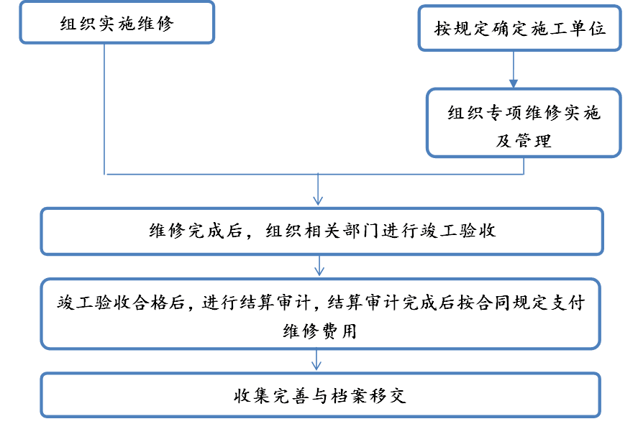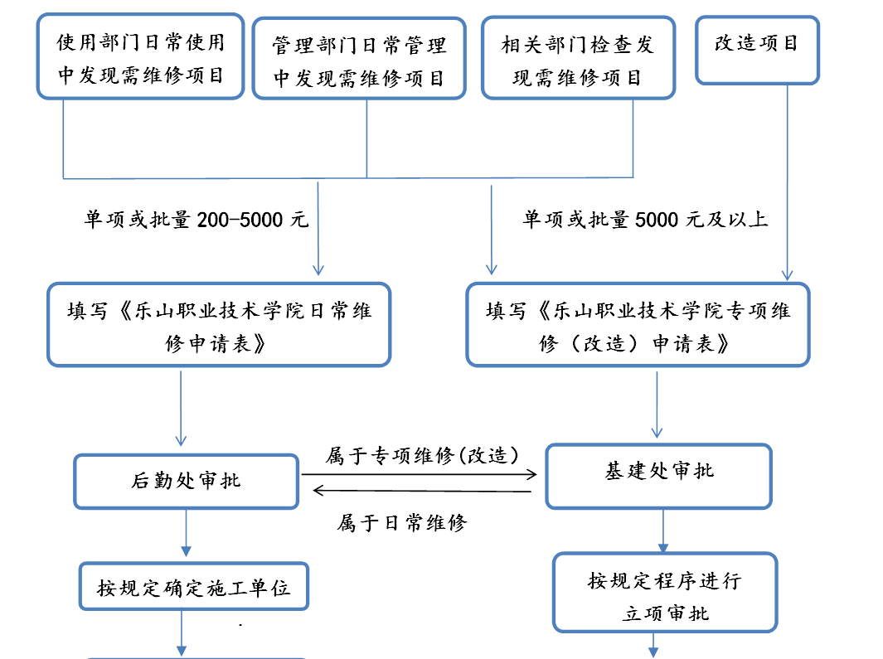

中共乐山职业技术学院委员会办公室 2017年12月12日印发

